**INFORME PANORAMICO**

NOMBRE : **KAREN LADERA BLANCAS**

EDAD : 39 AÑOS

CODIGO : 002038

REFERENTE :

FECHA : 26/08/22

A la evaluación de la Radiografía Panorámica, se observa:

* Mineralización bilateral del ligamento estilohioideo.
* Facetamiento del contorno condilar bilateral.
* Neumatización alveolar de ambos senos maxilares.
* Ausencia de piezas 36 y 46.
* Pieza 18 extruida y restauración oclusal.
* Restauraciones coronarias en piezas 17, 16, 15, 24, 25, 26, 27, 38, 38, 37, 35, 34, 44, 45, 47 y 48.
* Presencia de diastemas entre las piezas 33 – 32 y 42 y 43.
* Piezas 38, 37, 47 y 48 en posición mesioangular.
* Trabeculado óseo de características normales.

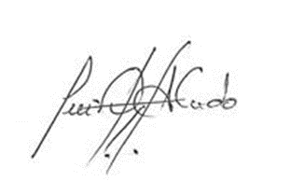

Atentamente:

CD. Luis Díaz Alvarado

Especialista en Radiología oral y Maxilofacial

COP 13883 RNE 0099